Отчёт по лабораторной работе 3

Архитектура компьютеров и операционные системы

Алина Молокова

Содержание

# 1 Цель работы

Овладевание процессом оформления отчетов с использованием простого языка разметки Markdown.

# 2 Задание

1. Установить программы для работы с Markdown.
2. Рассмотреть пример отчета в Markdown.
3. Подготовить свой отчет.

# 3 Ход работы

Установила программы pandoc и TexLive по указаниям в лабораторной работе.

Перешла в каталог с шаблоном отчета по лабораторной работе №3. (рис. [1])

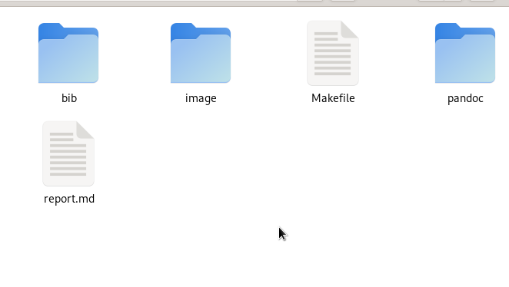

Figure 1: Каталог с шаблоном отчета

Выполнила компиляцию шаблона с использованием Makefile. Для этого ввела команду make. (рис. [2]) После успешной компиляции были сгенерированы файлы report.pdf и report.docx. Открыла и проверил корректность полученных файлов. (рис. [3])

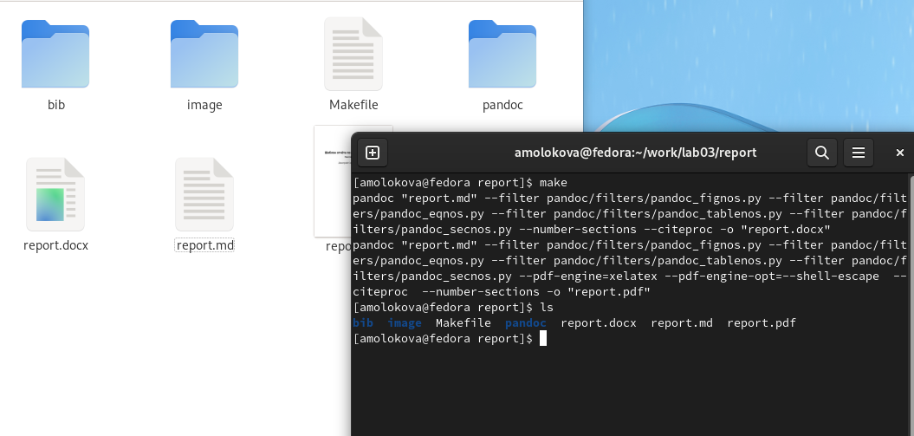

Figure 2: Использую Makefile

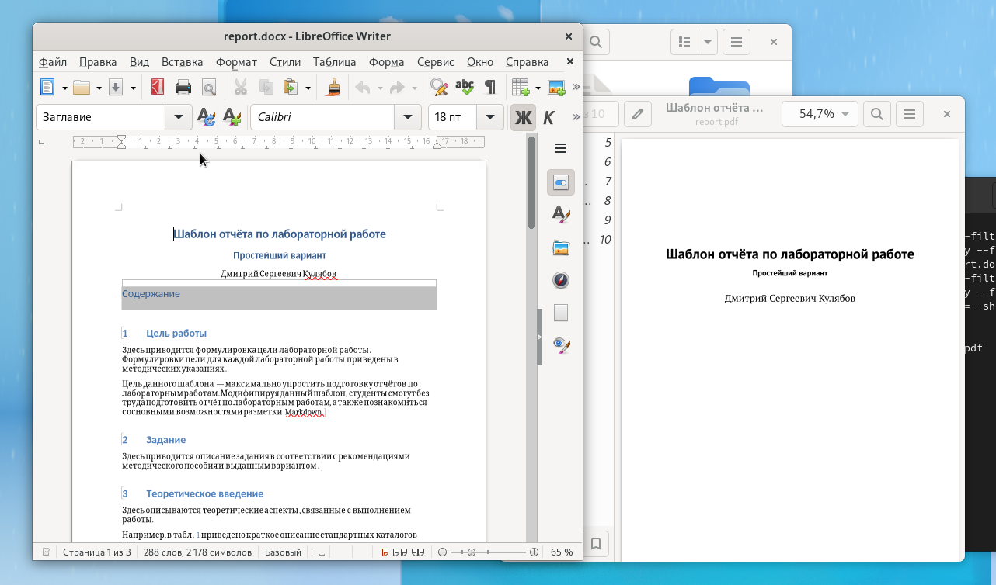

Figure 3: экспортированные файлы

Удалила полученные файлы с использованием Makefile. Для этого ввела команду make clean. (рис. [4]) Проверила, что после выполнения этой команды файлы report.pdf и report.docx были удалены.

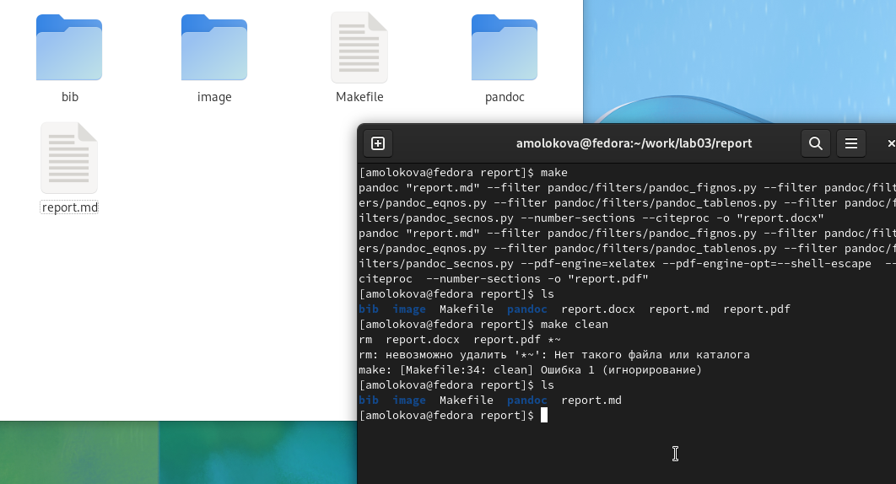

Figure 4: Удалены docx и pdf

Открыла файл report.md с помощью текстового редактора gedit. Внимательно изучил структуру этого файла. (рис. [5], рис. [6])

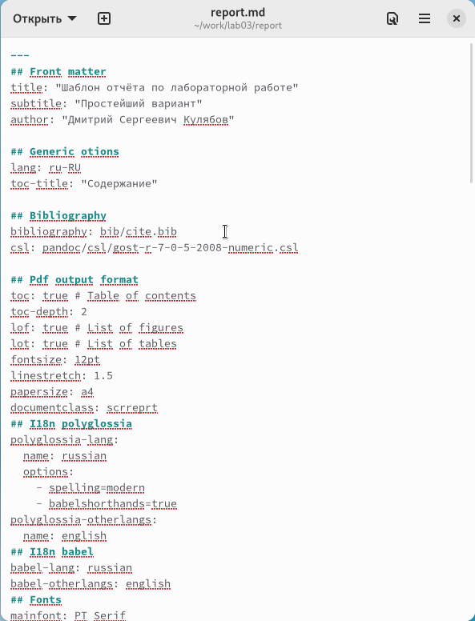

Figure 5: Шаблон отчета

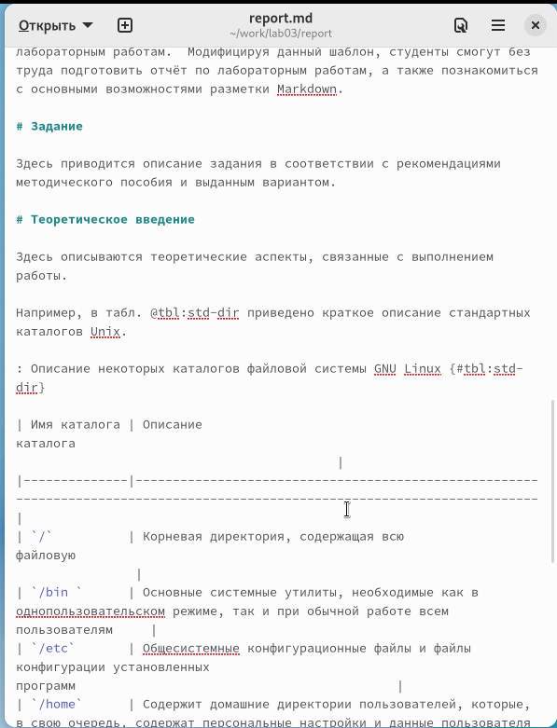

Figure 6: Шаблон отчета

Заполнила отчет и скомпилировала его с использованием Makefile. Проверила корректность полученных файлов. (рис. [7], рис. [8])

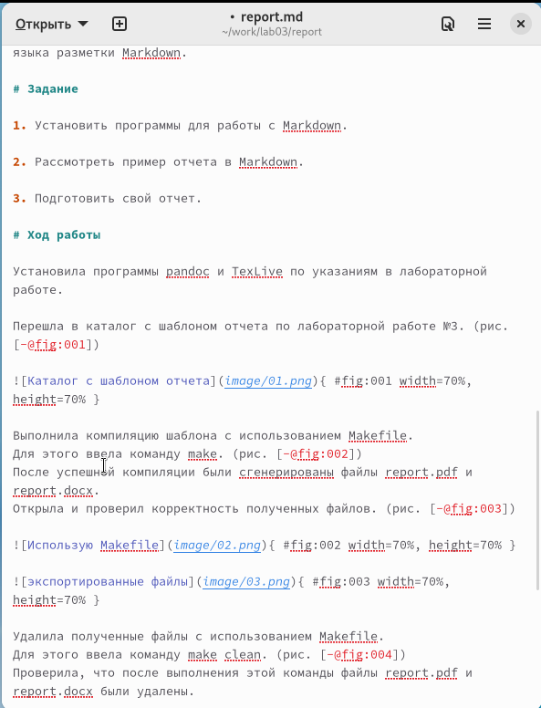

Figure 7: Заполнила отчет

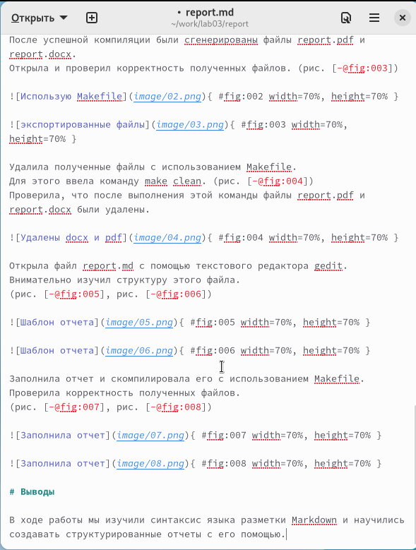

Figure 8: Заполнила отчет

# 4 Выводы

В ходе работы мы изучили синтаксис языка разметки Markdown и научились создавать структурированные отчеты с его помощью.